Приложение 1

|  |
| --- |
| http://ideafor.info/wp-content/uploads/2010/10/pam.png  Для того, чтобы обезопасить себя, свою семью, своих родителей от опасностей Интернета и причинения возможного ущерба, ребенок должен предпринимать следующие меры предосторожности при работе Интернете:   * Никогда не сообщайте свои имя, номер телефона, адрес проживания или учебы, пароли или номера кредитных карт, любимые места отдыха или проведения досуга. * Используйте нейтральное экранное имя, не содержащее сексуальных намеков и не выдающее никаких личных сведений, в том числе и опосредованных: о школе, в которой вы учитесь, места, которые часто посещаете или планируете посетить и пр. * Если вас что-то пугает в работе компьютера, немедленно выключите его. Расскажите об этом родителям или другим взрослым. * Всегда сообщайте взрослым обо всех случаях в Интернете, которые вызвали у вас смущение или тревогу. * Используйте фильтры электронной почты для блокирования спама и нежелательных сообщений. * Никогда не соглашайтесь на личную встречу с людьми, с которыми вы познакомились в Интернете. * Прекращайте любые контакты по электронной почте, в системе мгновенного сообщениями или чатах, если кто-нибудь начинает задавать вам вопросы личного характера или содержащие сексуальные намеки. Расскажите об этом родителям. |

Приложение 2

**Рекомендации для родителей**

**по организации безопасной работы в Интернет**

Бурное развитие компьютерных технологий и широкое распространение сети Интернет открывает перед людьми большие возможности для общения и саморазвития. Мы понимаем, что Интернет – это не только кладезь возможностей, но и источник угроз. Сегодня количество пользователей российской сети Интернет составляет десятки миллионов людей, и немалая часть из них – дети, которые могут не знать об опасностях мировой паутины.   
Мы хотим сделать Интернет максимально безопасным для подрастающих поколений. Эта цель осуществима, если государство, представители бизнеса, правоохранительные органы и общественность объединят усилия, а родители осознают свое главенство в обеспечении безопасности детей.

**Правило 1. Внимательно относитесь к действиям ваших детей в «мировой паутине»:**

•         Не отправляйте детей в «свободное плавание» по Интернету. Старайтесь активно участвовать в общении ребенка с Интернет, особенно на этапе освоения.

•         Беседуйте с ребенком о том, что нового для себя он узнает с помощью Интернет и как вовремя предупредить угрозы.

**Правило 2. Информируйте ребенка о возможностях и опасностях, которые несет в себе сеть:**

•         Объясните ребенку, что в Интернете как в жизни встречаются и «хорошие», и «плохие» люди. Объясните, что если ребенок столкнулся с негативом или насилием от другого пользователя Интернет, ему нужно сообщить об этом близким людям.

•         Научите ребенка искать нужную ему информацию и проверять ее, в том числе с Вашей помощью.

•         Научите ребенка внимательно относиться к скачиванию платной информации и получению платных услуг из Интернет, особенно путём отправки sms, – во избежание потери денег.

•         Сформируйте список полезных, интересных, безопасных ресурсов, которыми может пользоваться Ваш ребенок, и посоветуйте их использовать.

**Правило 3. Выберите удобную форму контроля пребывания вашего ребенка в Сети:**

•         Установите на Ваш компьютер необходимое программное обеспечение – решение родительского контроля, антивирус Касперского или Doctor Web.

•         Если Ваш ребенок – учащийся младших классов и остается часто дома один, ограничьте время пребывания Вашего ребенка в Интернете.

•         Если компьютер используется всеми членами семьи, установите его в месте, доступном для всех членов семьи, а не в комнате ребенка.

•         Создавайте разные учетные записи на Вашем компьютере для взрослых и детей. Это поможет не только обезопасить ребенка, но и сохранить Ваши личные данные.

•         Регулярно отслеживайте ресурсы, которые посещает Ваш ребенок. Простые настройки компьютера позволят Вам быть в курсе того, какую информацию просматривал Ваш ребенок.

**Правило 4.  Регулярно повышайте уровень компьютерной грамотности, чтобы знать, как обеспечить безопасность детей:**

•         Используйте удобные возможности повышения уровня компьютерной и Интернет грамотности, например, посещение курсов, чтение специальной литературы, консультации с экспертами.

•         Знакомьте всех членов Вашей семьи с базовыми принципами безопасной работы на компьютере и в Интернете.

**Уважаемые родители!!!   
Очень просим Вас установить на домашние компьютеры программы родительского  контроля за деятельностью своих  детей в сети Интернет!!!**

Приложение 3

### Как проводить Родительский контроль над поведением детей в Интернет?

### Родительский контроль в Kaspersky Internet Security 7.0

Следует отметить, что в случае использования [Windows XP](http://technet.microsoft.com/ru-ru/windows/bb264763.aspx" \t "_blank" \o "Посетите техцентр Windows XP) единственным действенным средством использования родительского контроля остаются средства сторонних производителей. Вместе с тем нельзя не признать того, что некоторые параметры родительского контроля в KIS 7.0 могут помочь и в случае использования Windows Vista.

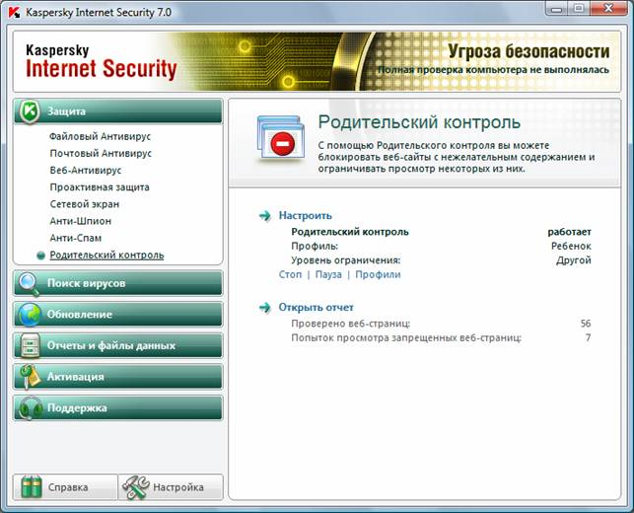Для настройки Родительского контроля в KIS 7.0 вам необходимо на главной странице приложения выбрать Родительский контроль.

#### Ограничение доступа детей к некоторым типам содержимого в Интернете

При помощи родительского контроля можно разрешить или запретить доступ детей к отдельным веб-узлам. Также можно заблокировать некоторые веб-узлы на основании их содержимого.

#### Разрешение или запрещение доступа к отдельным веб-узлам

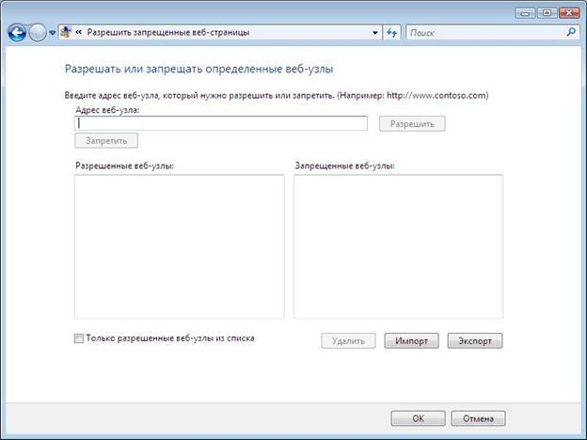

Разрешать или запрещать определенные веб-узлы:

1. Откройте «Родительский контроль».
2. Введите пароль администратора или подтверждение пароля, если появится соответствующий запрос.
3. Щелкните имя пользователя, которому нужно установить веб-фильтр.
4. В группе Родительский контроль выберите Вкл.
5. Щелкните Веб-фильтр Windows Vista.
6. Щелкните Блокировать некоторые веб-узлы или содержимое.
7. Щелкните Изменить список разрешенных и запрещенных веб-узлов.

В поле Адрес веб-узла введите адрес веб-узла, доступ к которому требуется разрешить или запретить, и нажмите кнопку Разрешить или Блокировка.

### Родительский контроль в Kaspersky Internet Security 7.0

Следует отметить, что в случае использования [Windows XP](http://technet.microsoft.com/ru-ru/windows/bb264763.aspx" \t "_blank" \o "Посетите техцентр Windows XP) единственным действенным средством использования родительского контроля остаются средства сторонних производителей. Вместе с тем нельзя не признать того, что некоторые параметры родительского контроля в KIS 7.0 могут помочь и в случае использования Windows Vista.

Для настройки Родительского контроля в KIS 7.0 вам необходимо на главной странице приложения выбрать Родительский контроль.



Далее необходимо настроить соответствующий профиль как для родителей так и для ребенка. Следует учесть, что по умолчанию Родительский контроль выключен.

После включения всем учетным записям компьютера будет присвоен профиль «Ребенок».

Профиль – это набор правил, регламентирующих доступ пользователя к определенным интернет-ресурсам. По умолчанию созданы три предустановленных профиля:

* Ребенок (данный профиль используется по умолчанию).
* Подросток.
* Родитель.

Для каждого из предустановленных профилей разработан оптимальный набор правил с учетом возраста, опыта и других характеристик каждой группы. Так, например, профиль.  Ребенок обладает максимальным набором ограничений, а в профиле Родитель ограничений нет. Удалять предустановленные профили нельзя, но вы можете изменять параметры профилей Ребенок и Подросток по своему усмотрению.

После установки приложения профиль Ребенок является профилем, который используется по умолчанию для всех пользователей, с учетной записью которых не связан ни один профиль.

Для того чтобы использовать предустановленные профили Подросток и Родитель, установите флажок Использовать профиль в окне Настройка профилей. В результате выбранные **профили** будут отображены в раскрывающемся списке блока Профили в окне настройки компонента Родительский контроль.

В блоке Пароль вы можете задать пароль, ограничивающий доступ пользователей к веб-ресурсам под данным профилем. Дальнейшее переключение пользователей на данный профиль будет возможно только после указания заданного пароля. Если поле Пароль оставлено пустым, на этот профиль сможет переключиться каждый пользователь компьютера. Для профиля Ребенок пароль не задается.

В блоке Пользователи вы можете прикрепить определенную учетную запись Microsoft Windows к выбранному профилю Родительского контроля.

Для того чтобы выбрать учетную запись, которую вы планируете связать с профилем, нажмите на кнопку Добавить и в стандартном окне Microsoft Windows укажите необходимую учетную запись.

Для того чтобы настраиваемый профиль не применялся к учетной записи пользователя, выберите этого пользователя в списке и нажмите на кнопку Удалить.

Чтобы отредактировать настройки параметров профиля:

* Откройте окно настройки приложения и выберите компонент Родительский контроль в разделе Защита.
* Выберите предустановленный профиль, параметры которого вы хотите изменить, из раскрывающегося списка в блоке Профили и нажмите на кнопку Настройка.

### Ограничение времени доступа к интернет-ресурсам

В дополнение к средствам Родительского контроля, созданным в Windows Vista, KIS 7.0 позволяет установить ограничение времени доступа к Интернет.

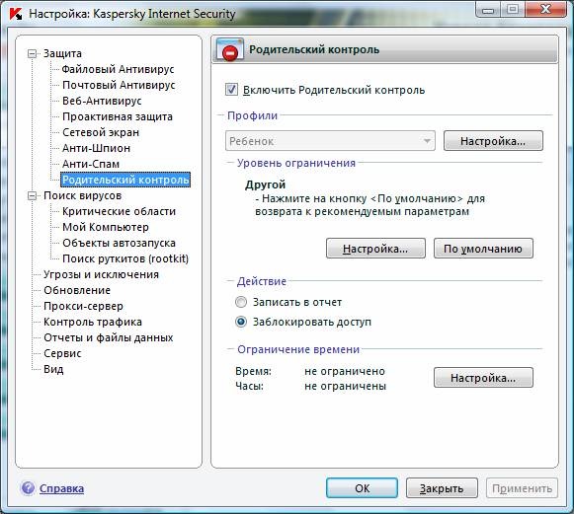

Чтобы установить ограничение на работу в интернете по суммарному количеству времени в течение суток, установите флажок Ограничить суточное время работы в интернете и задайте условие ограничения.

Чтобы ограничить доступ к интернету определенными часами в течение суток, установите флажок Разрешить доступ к интернету в указанное время и задайте временные интервалы, когда работа в интернете разрешена. Для этого воспользуйтесь кнопкой Добавить и в открывшемся окне укажите временные рамки. Для редактирования списка разрешенных интервалов работы используйте соответствующие кнопки.

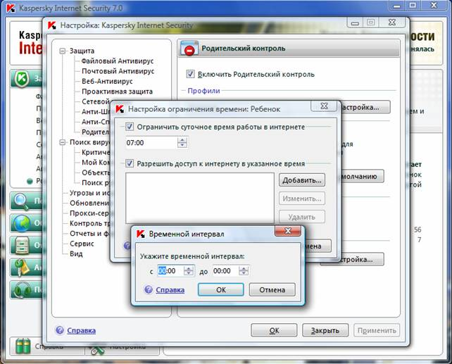

Если вы задали оба временных ограничения, причем значение одного из них превышает другое по количеству отведенного времени, то будет выбрано наименьшее значение из заданных.

Пример: для профиля Ребенок вы ограничили суммарное суточное время работы в интернете тремя часами и дополнительно разрешили доступ в интернет только с 14:00 до 15:00. В итоге доступ к веб-сайтам будет разрешен только в течение этого временного интервала, несмотря на общее разрешенное количество часов. Вы можете задавать несколько временных интервалов в рамках одних суток.

Таким образом, вы сможете указать временной интервал в то время, когда вы сможете контролировать своего ребенка.

Приложение 4